Семинар по фундаментальным проблемам аэродинамики в формате видеоконференции
ЦАГИ им. Н.Е. Жуковского, ИТПМ СО РАН, СПбПУ, ИМех МГУ

Вторник, 05.11.2019. 11:00

«Площадка» в СПбПУ, IV учебный корпус, первый (ближний к главному зданию) подъезд, второй этаж, налево и еще раз налево, железная дверь в торце коридора, на двери справа кнопка домофона
Контактное лицо в СПбПУ – доц. каф. гидроаэродинамики, горения и теплообмена ИПММ
Николай Георгиевич Иванов, тел.сл. (812) 297 24 19; тел.моб. +7 921 326 06 04

Тема: Новый механизм возникновения
аэроупругой дивергенции крыла
Автор: Василий Владимирович Веденеев (НИИ механики МГУ)
vasily@vedeneev.ru

Существует два типа аэроупругой неустойчивости: дивергенция и флаттер. В то время как флаттер – колебательная потеря устойчивости, дивергенция – статическая неустойчивость, переход к которой происходит при нулевой частоте колебаний. Физический механизм дивергенции, описанный в литературе, состоит в снижении одной из собственных частот колебаний (как правило, крутильной) до нуля из-за отрицательной аэродинамической жесткости, слияния со своим «двойником» и преобразования в одно монотонно затухающее и одно монотонно растущее собственное движение. Большинство имеющихся в литературе примеров этого механизма используют квазистационарную аэродинамику, которая, на первый взгляд, подходит для анализа дивергенции в силу её статической природы.
В докладе доказывается, что при использовании нестационарной аэродинамики (теория Теодорсена) аналитическая структура собственных частот существенно меняется, и имеет место другой механизм перехода к дивергенции. А именно, частоты конструкционных колебаний не уменьшаются до нуля и не приводят к неустойчивости, а наоборот, становятся сильно задемпфированными потоком газа. При этом дивергентная форма неустойчивости не является непрерывным продолжением собственного колебания крыла в покоящемся воздухе, а отделяется от непрерывного спектра, который существует в аэроупругой системе при использовании нестационарной аэродинамики, но отсутствует в квазистационарном случае.
Обсуждаются эффекты, возникающие в этом механизме перехода к дивергенции при использовании численных методов. Проводится сравнение с экспериментальными данными.
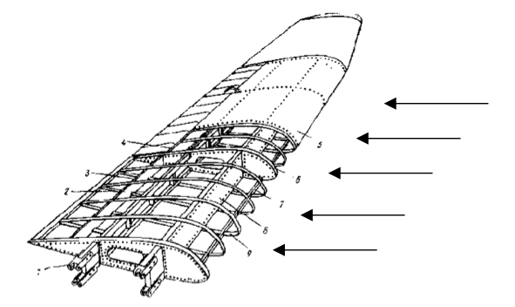
Рис. 1

